### 学linux的第一步：背下和工作相关的目录，如果记不住，完全没办法往下学

### linux是个文件操作系统，他把所有的东西都当文件

### 1、目录结构

重要目录：9大目录

/:根目录（我的电脑）

/dev:device 设备目录

/etc:配置文件，你上班后，经常听到要修改配置

/home:所有的普通用户都在home下

/root:超级管理员所在的目录

/mnt:mount挂载目录

/tmp:temp临时文件目录，我们上班后做实验一般在这个目录下做

/usr:软件默认安装的目录，他就相当于c:\pro file,如果我们上班后安装某软件不指定目录，默认就在这个下

/var:软件的工作目录

/var/迅雷下载

/var/360download

### 2、基本命令

最基本的命令：

1、pwd：查看我当前所在的位置

2、ls：展示目录中有哪些内容

ls -l、ls -a

有个问题产生，还有哪些参数呢？？？linux是一个男人的操作系统，不懂问男人

man ls命令

q来退出（quit）

ll更常用，他是ls -l的简写（别名） alias

3、取别名：alias cai='ls -l'

撤销：unalias cai

4、切换目录：cd，尤其你必须掌握相对路径和绝对路径

cd 目录

玩这个，要问自己，我在哪？我想去哪？

我在哪？pwd

我想去哪？如果想去的位置就是我下面的目录，就直接 cd 目录名

不在我下面，就cd /敲完整目录路径

[root@localhost tmp]#

/tmp /tmp/caichang/baobao

#cd caichang/baobao(就可以了，相对路径)

#cd /tmp/caichang/baobao(也可以，绝对路径)

5、clear：清屏

6、cd ..上一步

### 3、文件系统

linux是个文件系统，我们要学习文件、文件夹的操作

做实验都在/tmp,因此先执行：cd /tmp,来到/tmp目录

为了能够很好的记住这些命令，你做的实验最好结合你的理解，让他变得有趣

新建、删除、重命名、剪切、复制、查找

新建：

文件夹 mkdir make directory

mkdir cai

mkdir cai chang bao zi

mkdir -p bao/zi/fengjie/hehe

文件 touch

touch cc

touch cc cc2 cc3

删除：

文件夹 rmdir remove directory

rmdir cai

rmdir cai chang bao

【注意】很遗憾，rmdir只能删除空文件夹，这个命令用得特别少

文件 rm -rf 文件/文件夹

【注意】请看清楚文件或文件夹的名称，否则只能从删库到跑路 :)

重命名、剪切：

文件/文件夹 mv move

如果是同层，表示重命名，如果是不同层，表示剪切

mv 原目录 现目录

mv caichang fengjie（同层） 重命名

mv fengjie/ /var/www/html（不同层） 剪切

复制：

文件/文件夹 cp

如果是文件夹，要带-r 参数

cp [-r] 原目录 现目录

查找：

文件/文件夹 find

find 目录 -name '文件'

【注意】工作中，我们最常见的是：find / -name '*文件名*'

linux的find比windows强大太多太多，他有一堆的技巧，可以百度找出你喜欢的

【注意】

只要你写对路径就能做你要的一切且不局限于当前位置（好处：不用来回切路径）

为了做这个实验，我选取了一个文件：cp /etc/httpd/conf/httpd.conf /tmp

查看文件的内容：

静态、动态

静态：cat、more、less、head、tac

cat：小点的文件，最好是一屏就能展示完

more：慢慢看，不能向上看 q：退出

less：上下随便看

下面的不常用：

head -n 10 httpd.conf

动态：

tail -f 动态文件

### Vi

vi是linux下的编辑器，最简单的理解就是记事本

注意:

1、必须输 vi 文件名，绝对不能直接写vi或vi 文件夹名

2、先要学会vi的模式和模式切换，否则无法玩vi

3、vi的一堆技巧全部集中在命令模式中，因此学会常用技巧（必会）

光标：

纵向移动：nG（有时还是会用的）

横向移动：w、e（有时还是会用的）

hjkl实现 （几乎不用，偶尔考试会用）

直接小键盘的上下左右（我最喜欢的习惯）

空格：右 删除键backspace：左

行首：^ 行尾:$

复制：y---->copy

一行：yy n行：nyy 光标到行首：y^ 光标到行尾：y$

粘贴：p（paste） 放了一个屁

删除：d----->delete

一行：dd n行：ndd 光标到行首：d^ 光标到行尾：d$

微调整：x 用于删除光标所在的那个字符，先向后，再向前

撤回：u

查找：/ 向下：n 向上：N

数值：set number / set nonumber Vi状态下便于查询行数

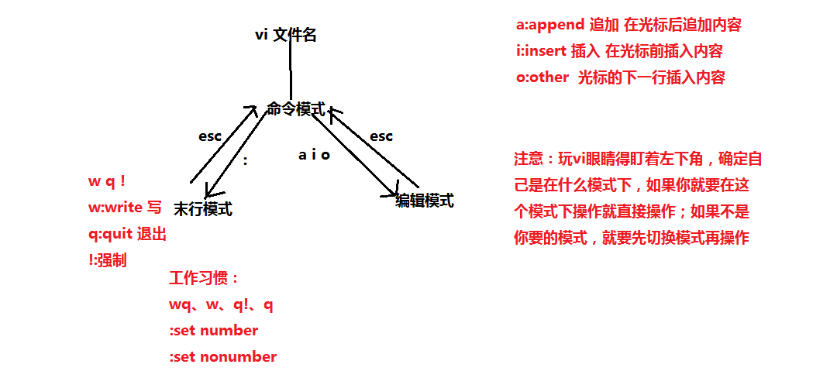

### 用户管理

因为你上班后，不会是超管，所以其实你不用特别关注用户这块

【预备】

[root@localhost ~]# 整个前缀我们称为shell，linux默认的是bash shell，unix是csh： cqdb%

产生出一个问题，什么是shell？

shell是用户和内核打交道的中间层

root：你当前所属用户

切换用户：su

超管----普通用户：su 用户名

普通用户----超管：su -，要输入密码

localhost：主机名

~：当前用户的工作路径

root：/root

普通用户：/home/用户名

#：超管权限 $：普通权限

1、针对用户和用户组的添加、删除等行为可以优先级比较低的学习

1、添加用户 adduser/useradd 用户名

2、添加密码 passwd 用户名 这里特别提醒，不能直接输passwd

【提醒】

添加用户后，就会自动的添加一个和用户名一模一样的用户组

3、删除用户 userdel 用户名

4、用户组：

添加：groupadd 用户组名

删除：groupdel 用户组名

5、查看用户文件和用户组文件：

more /etc/passwd more /etc/group

6、更改所属用户和所属用户组

更改所属用户：chown 用户名 文件或文件夹 chown：change owner

更改所属用户组：chgrp 用户组名 文件或文件夹 chgrp change group

7、权限（超级重点，必须掌握）

1、看

2、读

3、赋 chmod

1、chmod 777 文件/文件夹 (自己玩这个就足够了)

2、chmod +x 文件/文件夹 （你以后上班的文档中或你的同事有可能是这样出奥座）

3、chmod u+x 文件/文件件 （你以后上班的文档中或你的同事有可能是这样出奥座）

如下是不常见但你也要理解的：

1、chmod u-x 文件或文件夹

2、chmod g+u 文件或文件夹

3、chmod o+rw 文件或文件夹

能+就能-，能u就能go，能r就能wx

chmod o-w、chmod g+x

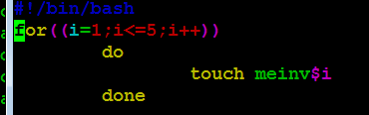

执行shell脚本，用./脚本名，注意:脚本要有x权限

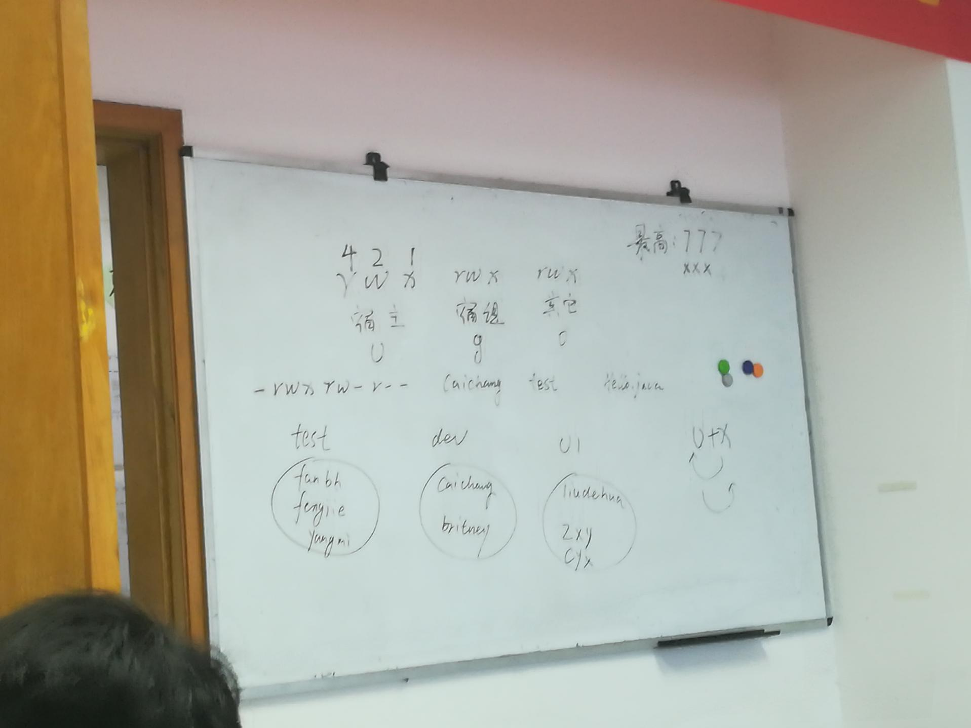

### 压缩、解压缩

windows:rar、zip windows是边打包边压缩

1、linux是不支持rar格式

2、zip：支持

压缩：zip -r 名 文件/文件夹

解压缩：unzip 名 （这个多一点，同事给我的有可能是zip包，我要解压开后才能看里面的内容）

linux：tar 打包

1、压缩：

tar cvf 名 文件/文件夹

2、解压缩：

tar xvf 名

3、查看包里内容

tar -tf 压缩包名

4、追加东西到压缩包中

tar -rf 名 文件/文件夹

5、删除压缩包中的内容

tar --delete -f 名 文件/文件夹

gzip 压缩

1、压缩（大前提：已经是个tar包）

gzip 包.tar

2、解压缩 (解压完成后是个.tar包)

gunzip 包.tar.gz

【疑问】我不想分2步做，能不能实现边打包边压缩

1、压缩：

tar zcvf 名.tar.gz 文件/文件夹

2、解压缩：

tar zxvf 名.tar.gz

【特别提醒】

linux是不区分后缀的，但为了方便使用，写一个后缀而已

### 进程

进程管理是必会的内容：查、杀

1、ps

ps -ef（工作常用）或ps aux（运维喜欢用）

2、top（查实时进程）

他有点像windows的任务管理器

他退出用ctrl+c（强制退出）

3、工作中用得更多的是下面这种

场景：我安装了一个软件（mysql），启动了吗？？不知道

我的同事或老大要我把某进程或某程序杀死，那我得知道是那个进程控制着这个程序？

我需要知道如何查单个进程

ps -ef | grep java(进程名)

【提醒】 一个叫没有

4、杀进程：

kill -9 pid(第二列)

service httpd（文件名） start（状态）（start、stop、restart、status） 或 who

pkill或killall pname（你可以问同事知道进程名）

### 系统管理

1、查ip：ifconfig，一般服务器都有很多个网卡，会出现如：eth0，eth1，eth2。。。等。至于你要用哪张网卡随你喜欢

2、开启或关闭或重启某服务：service 服务名 状态（start、stop、restart、status）

3、查cpu：more /proc/cpuinfo

4、查内存：more /proc/meminfo 内存（memory）

5、查硬盘占有：df -h 它往往配合着 du -sh * （当前目录中各文件/文件夹所占用的值）来使用

6、查看历史命令：history

你上班后，搭到中途，有点没搭上，问同事，你的同事过来坐下，一顿敲，然后告诉你：ok了。

你的内心： :( ，你想不想知道他做什么，同时还想记录好他的命令形成自己的文档

于是你history一下

看到，想执行：!编号（第一列）

记录成一个文档：history > 文档名

7、>、>> （重定向）必会，还要学会windows和linux之间文件来回拖动

命令 > 文件名：把命令的输出结果输入到后面的文件中，如果这个文件不存在，就会自动的创建一个，如果存在，就会覆盖

命令 >>文件名：把命令的输出结果追加到文件中

你是用>还是>>是由你的工作场景决定

【问题】我现在存储的文件是在linux上，单我想把他放在windows上，于是要学习如果互传文件

在门道，我们采用的是ssh这个软件

工作中，不同的同事有可能用其他软件：winscp、xshell、ftp

### 09、 rpm

rpm:rpm（英文全拼：redhat package manager） 原本是 Red Hat Linux 发行版专门用来管理 Linux 各项套件的程序，由于它遵

循 GPL 规则且功能强大方便，因而广受欢迎。逐渐受到其他发行版的采用。RPM 套件管理方式的出现，让 Linux 易于安装，升级

，间接提升了 Linux 的适用度。

Red Hat Linux 发行版:

linux是内核开源，因为有这个内核，全世界在这个内核上不断的进行包装，其中red hat

cenos因为是redhat的一个社区版，因此沿用了redhat的包管理规则，也就是采用rpm来管理

注意：全世界的linux发行版是否都遵循rpm包管理？ no

GPL：通用公共许可证

注意理解他的含义！

逐渐受到其他发行版的采用：centos、fedora、....

rpm：可以最最简单的理解成是windows上的exe程序（简单理解）

1、学习rpm的安装

1、jdk=jvm+jre

Hello.java-----Hello.class 编译 jvm

运行Hello.class 运行 jre

2、命令

rpm -ivh 包名

3、我们在装mysql时，发现rpm包有一个非常恶心的事件：包依赖

包依赖：先得安装上A才能安装B，不能直接安装B，会提示有error，提示为：failed dependencies

2、其他相关的rpm操作

1、显示所有包：rpm -qa

2、显示安装后的行为：rpm -ql 包

3、卸载：rpm -e xxx

4、查看是否安装了某个包：rpm -qa | grep mysql

tomcat是什么？

web服务器，中间件

企业为什么开发java的web项目时喜欢用tomcat？

小巧，性能好，免费，开源，和各种其他项目整合很方便

### 10、tomcat

1、安装

1、上传上对应的tomcat的软件包

2、tar zxvf apache-tomcat....tar.gz

3、cp apache-tomcat.... /usr/java

4、cd /usr/java/apache-tomcat.../bin

5、./startup.sh（开启）shutdown.sh（关闭）

6、service iptables stop

2、测试

打开chrome，输入http://linux的ip:8080

3、学会看tomcat的日志

1、重新打开一个putty，进入tomcat的logs目录:cd /usr/java/apache-tomcat.../logs

2、tail -f catalina.out，即可打开日志

3、在另外一个putty中，不断的进行开或关tomcat，监控日志文件，会发现不断的在实时打印日志内容

4、学习tomcat的重要目录

bin：开关tomcat的脚本目录

logs：日志目录

conf：配置文件目录 server.xml中就有8080 （67行附近）

webapps：应用程序存放目录

### Yum

yum是什么？

Yum（全称为 Yellow dog Updater, Modified）是一个在Fedora和RedHat以及CentOS中的Shell前端软件包管理器。基于RPM包管理，能够从指定的服务器自动下载RPM包并且安装，可以自动处理依赖性关系，并且一次安装所有依赖的软件包，无须繁琐地一次次下载、安装。

玩他最终目的？

解决rpm包依赖关系

大前提？

需要网络，需要联网

指定服务器？

centos官方、阿里云、163、清华大学

1、安装

yum install php

yum -y install php

-y:所有的问题都输入yes

总结：你上班后，只需要 yum -y install 你要的软件名

2、注意事项

1、要联网

2、有可能要切换源（官网源太慢）

切换到国内源，比较好的是阿里云

要学习如何切换源（看文档）

1. 最大的不足：源上只有某版本，如果要其他版本又要切换源

### 源码安装

源码安装：

1、下载（wget）到对应的.tar.gz包

2、解压 tar zxvf xxx.tar.gz

3、cd xxxx

4、./configure

这个./configure后面可以跟很多的参数，如：安装路径，日志路径等。也就是说你可以完全自定义很多东西

5、make 编译

编译需要各种编译器的支持，因此会经历一个痛苦，但这个痛苦过了就其他全部不用管了

6、make install 安装

案例：nginx

周末完全对nginx的理解

代理、正向代理、反向代理

微服务架构（spring could）

负载均衡、动静分离

安装步骤：

1、cd /usr/local

2、mkdir nginx

3、wget https://nginx.org/download/nginx-1.9.9.tar.gz

wget 是一个从网络上自动下载文件的自由工具

4、tar zxvf nginx-1.9.9.tar.gz

5、cd nginx-1.9.9

6、./configure --prefix=/usr/local/nginx/ --with-http_ssl_module

1、生成Makefile文件

2、./configure --help可以查看帮助

7、make

1、各种no，编译不通过

2、yum -y install gcc gcc-c++ autoconf automake

3、yum -y install zlib zlib-devel openssl openssl-devel pcre pcre-devel

4、make，其实还不通过

5、要删除Makefile文件

6、重新./configure操作，

7、然后再make

8、make install 进行安装

9、/usr/local/nginx/sbin  ./nginx启动shell脚本

### 测试

1、关闭防火墙：service iptables stop

2、打开浏览器,http://linux的ip